昨夜西风调碧树，独上西楼，望尽天涯路
——教育系2017届学前教育专业毕业生
凌燕，女，1993年7月12日出生，共青团员，于2017年9月至2019年7月就读于合肥学院教育系学前教育专业。曾担任17级学前专升本班团支书。
长风破浪会有时，直挂云帆济沧海

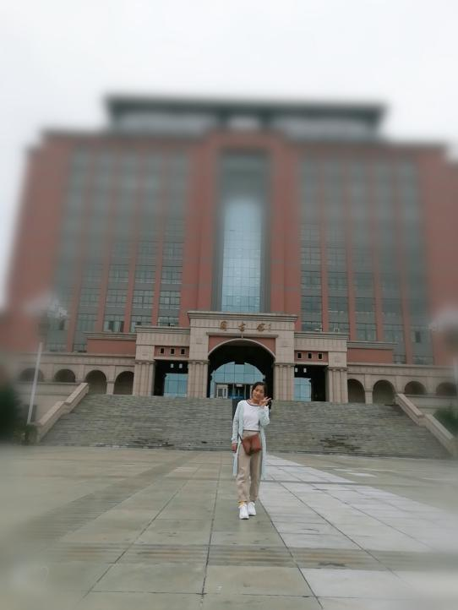
2017年9月13日对于凌燕来说是非常特殊的一天，因为这一天她将要一个人拎着行李箱前往她梦寐以求的学校，那是她“披五关斩六将”赢得机会。在那里她将会细细的感受它（合肥学院）的四季更迭、阴晴冷暖。全新的环境---新学校、新同学、新老师，谁也不认识谁，一切都是未知却又好像冥冥之中早已注定。她像个新生充满了期待，早已兴奋不已，而她确实就是一个新生啊。在这里她想要“大展宏图”实现她的伟大抱负，早已计划好要在这里完成的“宏图伟业”。
衣带渐宽终不悔,为伊消得人憔悴

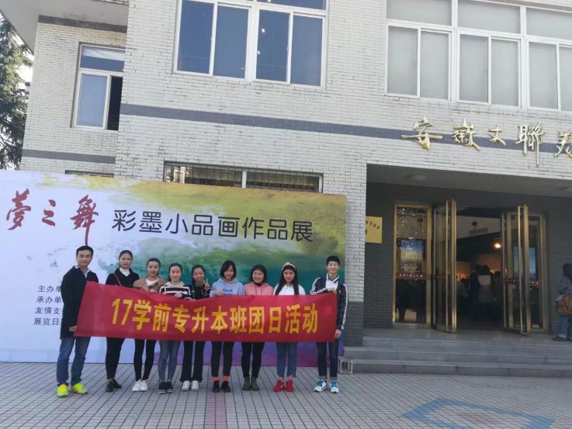
作为团支书的她，没有骄傲，而是积极组织班级活动，关注班级同学情况，如果有同学需要帮助，她会第一时间询问详情，尽自己绵薄之力帮助同学解决问题，同时也积极配合老师完成相关任务。帮助同学的同时，凌燕也锻炼了自己的能力，她表示“作为班干部为班级服务是我该尽的责任，同学们的满意是我进步的动力”。
众里寻他千百度，蓦然回首，那人却在灯火阑珊处
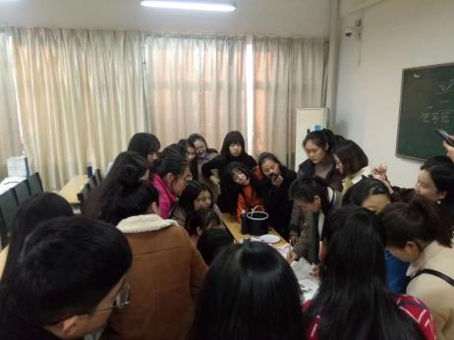
马克思说，理想就是“选择一种使我们最有尊严的职业，发挥自己的才能，对人类做出有益的贡献”。凌燕时刻谨记自己要做一位优秀人民教师的梦想，为国家的教育事业贡献自己的一份力量。她深知要实现这个梦想必须要夯实自己，打好基本功。在课堂上，她经常坐在教室前排，对于学校的每一份任务都用心完成。通过自身的
努力，她多次获得“三好学生”称号，并获得“一等奖学金”和“国家励志奖学金”。
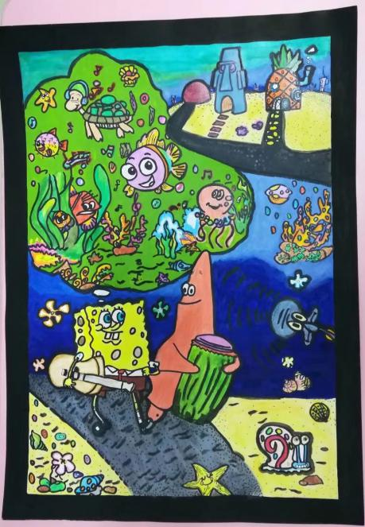
理论知识学习固然重要，技能的磨练也是必不可少的。一边学习理论知识的同时，凌燕还积极进行技能训练和教学实践。她积极参与学校的各种比赛，比如“三字一画”、系辩论赛、短剧大赛等，并获得了优异成绩。同时她还积极参加各种志愿活动，用凌燕的话说就是“我愿是一滴水，虽然微小，但当爱的阳光照射在我的身上时，我会毫不保留地反射给别人”。
校内的比赛为学生的基本教学技能打下坚实基础，能让学生体验真实的课堂环境，获得更为优秀的教学经验，多次的实践经历是她人生中不可或缺的，让她更深层次的理解了教育。“教育就是一棵树摇动一棵树，一朵云推动一朵云，一个灵魂唤醒另一个灵魂。”这句话她铭记于心，也影响着她的教育观。
路漫漫其修远兮，吾将上下而求索

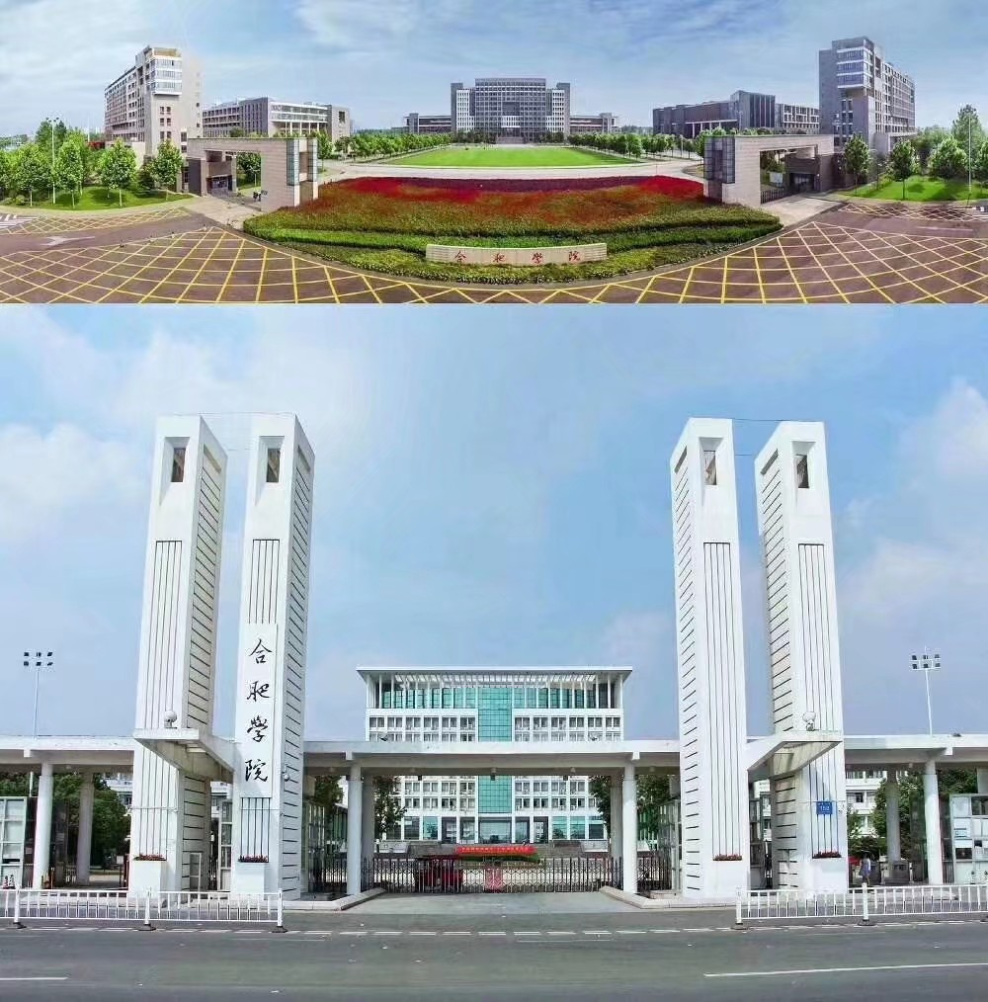
壮而好学，如日中之光。2018年对于凌燕来说是不轻松的一年，但却是收获满满的一年。由于深切感知自己的学识有待提升，凌燕决定备战考研，求真学问，练真本领。人与人之间最小的差别是智商，最大的差别是坚持。“坚持”二字有16笔，“放弃”二字15笔，坚持与放弃只有一笔之差，殊不知，2018这一年让凌燕更加深切的体会到这一笔之差的内涵。对于专升本的学生来说，考研是目前尚未有人做成功的一件事情，困难重重。在考研期间，“坚持坚持再坚持，‘山穷水尽疑无路’之时，也许就是‘柳暗花明又一村’之际”这是凌燕对自己说的最多的一句话。一分耕耘一分收获，凌燕在精心准备和老师的指导下，幸运的考取了渤海大学研究生。她表示，不逼自已一把 ，你永远不知道自己有多大的潜能，只有多一份努力，你才能多一份选择。
在回顾自己两年短暂而又充实的合院生活时，凌燕说她非常感恩合肥学院教育系的悉心栽培，这里有家人似的老师，可爱可亲；有亲密无间的同学，相亲相爱，在这样的环境中她越发自信。是教育系这片沃土告诉她，人生没有平坦的大道，只有那些不畏艰险、奋勇攀登的人，才有希望达到光辉的顶点。不能遇到一点困难，就打“退堂鼓”，稍有不顺利，情绪就降到“冰点”。没有一股不服输的“犟劲”，没有一种不怕难的“韧劲”，是不行的。习大大说，我们都在努力奔跑，我们都是追梦人。奋斗是青春最靓丽的底色。幸福是奋斗出来的！不给失败找借口，要给成功找理由。让“优秀成为一种习惯”！

